1．阅读、调试、运行程序，比较阅读的结果和运行的结果。
（1）运行结果：
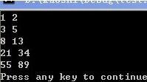

（2）运行结果：
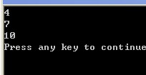
(3)运行结果：
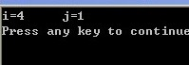

(4)运行结果：
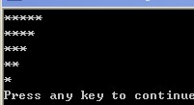
2. 完善程序，并调试运行
1) (1) m%i (2) i++
2) (1) n%10 (2) n/10
3) (1) t=i*f (2) f=-f
4) (1) m=n (2) m (3) m=m/10
3. 修正程序，并调试运行
(1)修改后的程序：
#include <stdio.h>
void main()
{
int k,m=0,mc=0;
scanf("%d",&k);
while(mc<10&&k>0)
{
if(k%13==0||k%17==0)
{
m+=k;
mc++;
}
k--;
}
printf("sum=%d",m);
}
(2) 修改后的程序：
#include <stdio.h>
void main()
{
int n,sum=0;
for(n=1;n<20;n+=2)
sum=sum+n;
printf("sum=%d\n",sum);
}
4．编写程序，并调试运行
(1)参考程序
#include <stdio.h>
void main()
{
int m;
printf("input a number:\n");
scanf("%d",&m);
do{printf("%d",m%10);
m=m/10;
}while(m);
}
(2)参考程序

#include <stdio.h>
void main()
{
float sum,s=1; int t=0;
float i=1;sum=0;
while(s>0.00001)
{
sum=sum+1/i;
t=t+1;
i=i+t;
s=1/i;
}
printf("%f\n",sum);
}
(3)参考程序
#include <stdio.h>
void main()
{
long sum=0;
long t=1;
for(int i=1;i<11;i++)
{
t=t*i;
sum+=t;
}
printf("%d",sum);

}
(4)参考程序
#include <stdio.h>
void main()
{
long sum=0;
int a,n,t;
printf("input a: \n");
scanf("%d",&a);
printf("input n: \n");
scanf("%d",&n);
t=a;
for(int i=1;i<n+1;i++)
{
sum+=a;
a=a*10;
a+=t;
}
printf("%d",sum);

}

